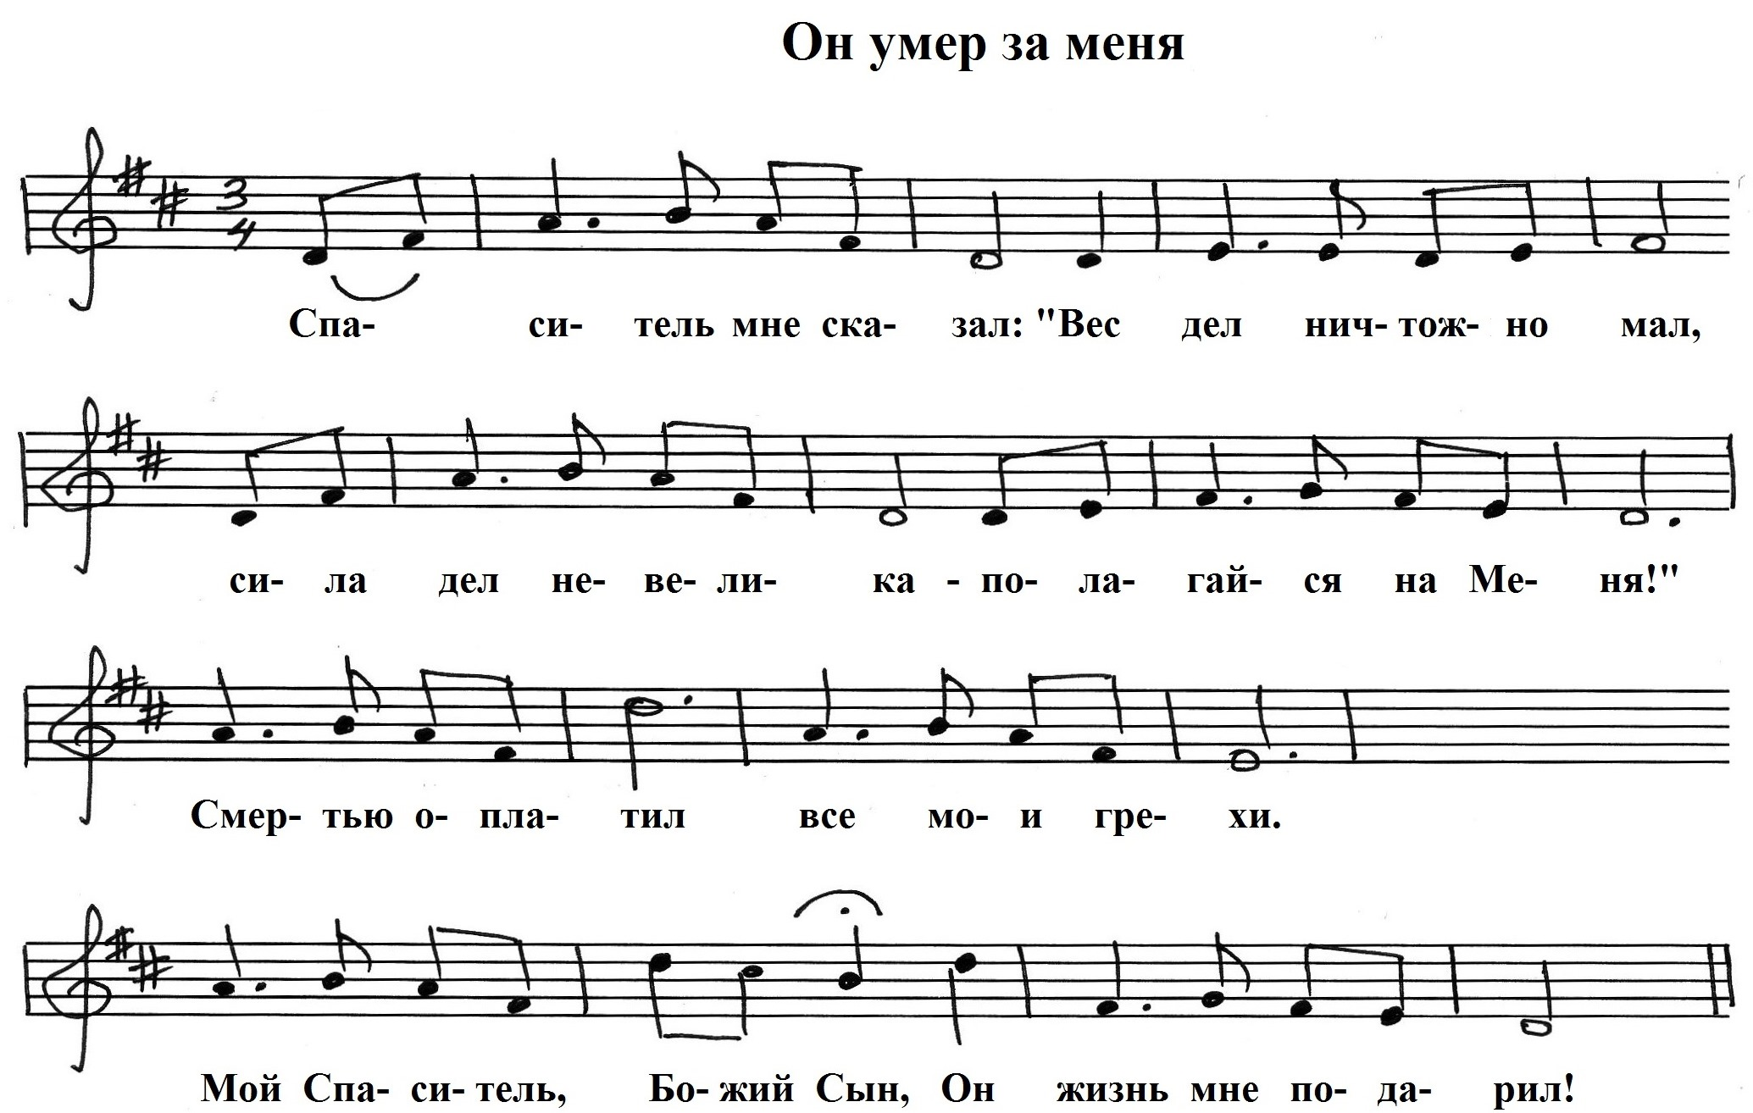
D Hm Gm A D

D D A D

D G D A

D F# G G# ум. D A D

